МІНІСТЕРСТВО ОСВІТИ І НАУКИ УКРАЇНИ

Вільногірський коледж Національної металургійної академії України

МЕТОДИЧНА РОЗРОБКА
ВІДКРИТОГО ВИХОВНОГО ЗАХОДУ

«МОЯ ПРОФЕСІЯ – ЕЛЕКТРИК!»

для студентів денної форми навчання

спеціальності 141 Електроенергетика, електротехніка та електромеханіка

Викладач електричних дисциплін
Класний керівник студентів групи Е-218 І.М. Комок

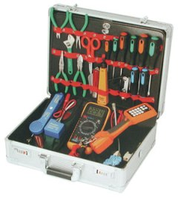

Вільногірськ
2020
ВІДКРИТИЙ ВИХОВНИЙ ЗАХІД
«МОЯ ПРОФЕСІЯ – ЕЛЕКТРИК!»

Класний керівник студентів групи Е-218

Викладач електричних дисциплін ВКНМетАУ

Комок Ірина Миколаївна

Вільногірськ
2020

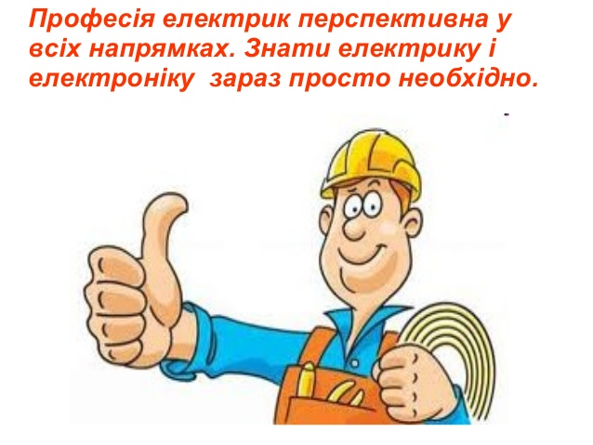

2

ЗМІСТ

Вступ…………………………………………………………………..........……..4

«Правильний вибір професії – важливий крок у житті»…………….…..........7

Вірш «Моя професія – електрик!»……………………………………….……..10

Опис професії

1. Історія професії.
Загальна характеристика професії……………………………………………...11

2. Характер роботи……………………………………………………………....13

3. Умови роботи………………………………………………………….………14

4. Ринок праці…………………………………………………………………....15

5. Медичні обмеження………………………………………………....…..........16

6. Вимоги до індивідуально – психологічних особливостей…………………17

7. Перспективи…………………………………………………………………..18

8. Споріднені професії……………………………………………………..........19

9. Поради початківцям, аби досягти успіху…………………………..….........19

Висновки………………………………………………………………..……….20

Перелік посилань……………………………………………………....…..........21

Додаток А Фото заходу……………………………………………....................22

3
Вступ

Деякі вчені уже помітили тенденцію виділення молоді в окрему соціальну категорію. Студентство розглядається ними як органічна ланка й частка соціальної структури суспільства.

Проблеми виховання, соціалізації студентів — це багатоаспектна проблема її вирішення потребує не тільки уточнення теоретичних позицій, але й конкретних практичних дій, методів впливу на процес соціалізації в цілому. Для цього необхідно визначити особливості студентства як соціальної групи.

Студенти - це специфічний соціальний прошарок молоді, оскільки їх соціалізація відбувається в соціокультурному середовищі, яке має певні особливості (соціально-психологічні зв'язки в групі, гуртожитку, спілкування один з одним у вільний від занять час, постійний контакт з викладачами - людьми, які відносяться до культурної еліти суспільства, що сприяє розвитку в них психолого-педагогічних знань, вмінь, навичок культурної комунікації).

Саме в студентські роки відбувається найактивніше залучення людини до цінностей культури й придбання навичок суспільно-політичної діяльності, а також інтенсивне розширення кола спілкування. Слід ураховувати також той факт, що студентська молодь більше, ніж учнівська, схильна до самоконтролю й самовиховання. Тому останнім часом багато уваги приділяється саме студентському самоврядуванню, формуванню студентських спілок, союзів, громад тощо.

Метою виховання у ВНЗ є підготовка не тільки висококваліфікованих фахівців, а й усвідомлення своєї ролі в суспільстві інтелектуальної еліти, і найважливіше – розвиток духовності особистості. Головними критеріями ефективності виховної роботи виступають рівень національної свідомості, навчально-наукової і громадської активності; переростання виховання в самовиховання; дотримування моральних і етичних норм; відсутність правопорушень.

Коледж виховує студентів за допомогою величезної кількості факторів, одним з яких, можливо основним, є атмосфера і процес вільного спілкування з викладачами. Таким чином, виховання сучасної студентської молоді - цілеспрямований процес і результат соціально-культурного співробітництва студента з ВУЗівським співтовариством. Основою процесу соціалізації студентів у навчальний і позанавчальний час повинна бути активна роль особистості стосовно самої себе, обставинам свого життя, взаємодія особистості і суспільства.

4
Процес виховання ґрунтується на таких принципах:
1. Цілеспрямованість виховання. Передбачає спрямування виховної роботи на досягнення основної мети виховання - формування всебічно розвиненої особистості, підготовка її до свідомої та активної трудової діяльності.
2. Зв'язок виховання з життям.
3. Єдність свідомості та поведінки у вихованні. Поведінка людини - це її свідомість у дії. Виховання такої єдності свідомості є складним і суперечливим процесом, оскільки формування навичок правильної поведінки набагато складніше, ніж виховання свідомості. Для подолання цієї суперечності необхідні правильне співвідношення методів формування свідомості та суспільної поведінки, запобігання відхиленням у них, вироблення у студентів несприйнятливості до будь-яких негативних впливів, готовність боротися з ними.
4. Виховання в праці. Цей принцип вибудовується на ідеї, що формування особистості безпосередньо залежить від її діяльності. Умовою його реалізації є усвідомлення студентами, що праця - єдине джерело задоволення матеріальних і духовних потреб, усебічного розвитку особистості, а сумлінне ставлення до неї - важлива позитивна риса.
5. Комплексний підхід у вихованні. Ґрунтується він на діалектичній взаємозалежності педагогічних явищ і процесів.
6. Виховання особистості в колективі. Індивід стає особистістю завдяки спілкуванню і пов'язаному з ним відокремленню. Найкращі умови для спілкування й відокремлення створюються в колективі. Отже, цей принцип виховання зумовлений об'єктивними закономірностями розвитку студента і відповідає природі суспільства.
7. Поєднання педагогічного колективу з ініціативою та самодіяльністю студентів.
8. Поєднання поваги до особистості вихованця з розумною вимогливістю до нього.
9. Індивідуальний підхід до студентів у вихованні.
10. Принцип системності, послідовності й наступності у вихованні. Виходить з того, що для формування свідомості, вироблення навичок і звичок поведінки потрібна система певних послідовних виховних заходів. Такі якості людської особистості не можна сформувати, якщо виховний процес представляє собою випадковий набір виховних заходів, що матимуть епізодичний, а не системний характер.
5
11. Єдність педагогічних вимог (коледжу, сім’ї, громадськості).
У процесі формування майбутніх спеціалістів чільне місце належить моральному вихованню.
Моральне виховання — виховна діяльність вищого навчального закладу спрямована на формування у студентів стійких моральних якостей потреб, почуттів, навичок і звичок поведінки на основі ідеалів, норм і принципів моралі, участі у практичній діяльності.
Регулювання поведінки здійснюється двома способами: зовнішнє регулювання, яке ґрунтується на моральних нормах відповідно до громадської думки, і внутрішнє регулювання, в основі якого:
моральність, моральна свідомість , моральні почуття , моральні переконання.
Мораль – система неформалізованих ідей, принципів, уявлень, норм, оцінок, правил поведінки та діяльності, які регулюють гуманні стосунки між людьми. Спирається вона не на норми права, а на силу особистісного переконання, громадську думку, авторитет окремих осіб.
Моральність - воля до діяння і саме діяння відповідно до норм моралі.
Іншими словами, моральність є реалізацією особистістю своїх моральних установок, принципів, тобто моральною практикою.
Моральна свідомість - вираження ідеального належного, на яке орієнтується людина.
Моральні почуття - стійкі переживання у свідомості людини, які зумовлюють її вольові реакції, ставлення до себе, інших людей, явищ суспільного буття. Разом з моральною свідомістю моральні почуття є основою моральних переконань особистості.
Моральні переконання - пережиті та узагальнені моральні принципи, норми. На основі моральних переконань реалізується моральна спрямованість особистості.
Виховання як цілеспрямований процес формування майбутнього фахівця здійснюється за допомогою певних методів і форм, від добору яких, а також від врахування особливостей студентської молоді та умов навчально-виховної діяльності вищого навчального закладу значною мірою залежить формування особистості майбутнього спеціаліста.

6
«Правильний вибір професії – важливий крок у житті»
Вдало вибери професію,
Вклади в неї свою душу,
Тоді щастя само тебе відшукає.
К. Д. Ушинський
Традиційно наша зустріч відбувається напередодні нашого спільного свята до, якого всі ми маємо безпосереднє відношення. Це - день енергетика!
День енергетика - свято всіх, хто коли-небудь був причетний до створення та обслуговування енергетичних систем. День енергетика - свято всіх, хто і сьогодні залишається на відповідальному посту працівника енергетичної галузі. Нарешті, День енергетика - свято всіх, для кого поняття "тепло" і "світло" - це не просто слова, а ціла епоха! Важко переоцінити значення роботи енергетиків, адже їх невпинною працею створюється одне з найнеобхідніших благ - тепло, яке надходить до кожного споживача, забезпечуючи комфорт в будинках городян, нормальне функціонування організацій та установ. Примітно, що своє професійне свято енергетики відзначають в один з найкоротших світлових днів у році.
Історія появи цього свята сягає своїм корінням в 60-і роки минулого століття, коли був започаткований День енергетика. Його призначили на 22 грудня на честь ухвалення в 1920 році Державного плану електрифікації. З 1980 року День енергетика відзначали у третю неділю грудня, тому багато організацій цієї галузі за звичкою відзначають своє професійне свято саме цього дня.
У сучасному світі енергетика - одна з базових галузей економіки. Від її стійкого й ефективного функціонування безпосередньо залежить безперебійна робота промислових підприємств, державних установ, шкіл, лікарень, тепло і затишок у кожному домі.

7
Електрики потрібні, як повітря!
Якщо в гуманітарних областях невдачі та провали можна прикрити красивими словами, то якщо впав стовп або згасло світло вас змусять працювати руками і головою до досягнення прийнятного результату. Дивіться самі, в стратегічних планах розвитку країни передбачається збільшення вироблення електроенергії - це означає, що необхідно буде організувати безперебійну роботу нової та вже існуючої інфраструктури. Скрізь будуть потрібні електрики та енергетики. Причому від нижчої ланки обслуговуючого персоналу, до керівників компаній, тобто тих, хто займається тактикою і стратегією розвитку галузі.
Електроенергія - це тип енергії, що легко перетворюється в кінетичну, теплову, механічну, легко передається на пристрої.
Будь які технологічні процеси неможливі без використання електроенергії. За даними соціологічних досліджень, у більшості міст відзначається нестача 30-40% кадрів у сфері енергетики. Особливо це відноситься до робочих спеціальностей. Для обслуговування електроустановок на підприємствах енергетичного комплексу потрібні фахівці у всіх регіонах України і за її межами.
Причому, потреба в електриках становить 10%, від загального числа вакансій! Крім того, 10% запитів від житлового комунального господарства також відноситься до пошуку фахівців з енергопостачання. Ще близько 10% вакансій відноситься до фахівців, що мають досвід роботи з неоновими, галогенними і світлодіодними лампами: це освітлення будівель, світлова реклама, вивіски і т.д.
Підвищений попит на професію автоелектрик, але там особливо потрібні фахівці, які поєднують спеціальності електрика і електронщика. Це пов'язано з тим, що сучасні автомобілі обладнані складними електронними пристроями, які управляють електроприводами основних систем.
8
Взагалі тренд сьогоднішнього часу - це поєднання спеціальностей. Такий фахівець завжди знайде роботу.
Аналогічний попит на професію електрик в промисловості і особливо в сфері будівництва, наприклад, прокладка електропроводки це дуже відповідальний і дорогий етап. Навіть розробка і затвердження технічного проекту обходиться в тисячі гривень. Подумайте, яка буде ціна помилки при прокладці комунікацій?
Затребувані електрики і у сфері торгівлі. По-перше, це оформлення магазинів вітрин, торгівельних комплексів, по-друге, продаж електрики в роздрібній і оптовій мережах.
Професія електрик перспективна у всіх напрямках!

9

МОЯ ПРОФЕСІЯ – ЕЛЕКТРИК



Електрик

Без електрики шановні

Ви не проживете й дня.

Телевізор, холодильник,

Праска, чайник, чудо-піч,

Міксер, бойлер і комп’ютер –

Це потрібно нам усім.

То при свічках повечерять –

Романтично раз чи два.

А як кожен день прийдеться –

Будете мене ви звать.

10

Опис професії

1. Історія професії.
Загальна характеристика професії.

Електрика - "сукупність явищ, у яких спостерігається існування, рух і взаємодія заряджених часток"

Ще в VI столітті до н.е. люди відкрили, що тіла можуть бути приведені в особливий стан - наелектризовані. Цей факт описав грецький філософ Фалес Мілетський. За його словами, ткалі помітили здатність янтарю, потертого об вовну, притягувати до себе легкі предмети, не стикаючись з ними.

Однак закон взаємодії заряджених тіл був установлений Кулоном у XVIII столітті. У 1880 році французький фізик М. Депре заявив про можливість передачі електроенергії по проводах. Він же побудував першу лінію електропередач.

У 1883 році М. Фарадей відкрив електромагнітну індукцію - явище, що лягло в основу електротехніки. Він же ввів поняття електричного і магнітного полів. Багато чого в історії електротехніки пов'язано з ім'ям Т. Едісона (1847-1931рр.). Він є автором приблизно 1000 винаходів в області електротехніки. Едісон удосконалив лампу накалювання, побудував першу у світі електростанцію суспільного користування (1882р.).
Наприкінці XIX століття відбувається бурхливий розвиток електротехніки. Учені продовжують працювати над проблемою використання електрики для висвітлення й інших нестатків. Знаменита "електрична свіча" П. Н. Яблочкова була першим споживачем струму. Для проведення проводів і кабелів необхідні були люди, які б розбиралися в електриці. Так з'явилася професія електрика.
"Сама по собі електрика - одне з явищ, котре було відоме людям ще задовго до винаходу лампочок, електроприладів та провідникових матеріалів". Електрика існувала в природі завжди: електризувалися тіла, електрику створювали природні явища. В давнину вивченням цього явища займалися філософи-матеріалісти. Далі було відкриття Кулона про взаємодію заряджених тіл, Фарадея, Едісона, інших великих вчених та фізиків.

11
До кінця 19 ст. людство стояло на порозі тотальної електрифікації. За законом логіки, якщо людство зробило певне відкриття, негайно з'являються пов'язані з ним професії. Так, у кінці 19 сторіччя з'явилися перші електрики - спочатку, звісно, на Заході, в Англії, та через кілька років електричні лампочки з успіхом використовували вже в царській Росії.

Чимало аристократів ще не знали, що таке вимикач, як користуватися винаходом, а головне, як зробити таке "диво" у себе вдома. Тому в позаминулому сторіччі працівники з обслуговування "люстричества" - як називали тоді електрику, були на вагу золота. Роки минули - електричною лампою нині нікого не здивуєш, а от професія електрика й досі має шалений попит на ринку праці.

Колись електрики допомагали провести електрику до будинку, демонстрували, як вмикати та вимикати світло. Нині це фахівці значно ширшого напрямку, адже з кожним роком удосконалюється побутова техніка, зростає рівень життя людей, складні пристрої замінюються більш простими та економічно вигіднішими, зростають відповідно і вимоги до кожної професії, а не лише до електриків.

На думку багатьох людей, електрик - це професія більш технічного спрямування. Знатися на тому чи іншому приладі - це далеко не все, що передбачено цією професією. В роботі треба враховувати ще багато супутніх факторів - телемеханіку, автоматику, вимірювальні прилади, електромонтажні інструменти, провідність матеріалів, опір, стійкість, вміти читати електричні принципові схеми, схеми управління електроприводами - тут вже є простір для творчості. Хочеться креативного мислення - будь ласка, адже винаходи ще ніхто не забороняв.

Нині електрика є навіть у фірмі, не кажучи вже про солідні виробництва, заводи, фабрики, комбінати, підприємства, промисловість - і скрізь горить світло, йде технологічний процес, стоїть офісна техніка. Тому затребуваність нині дуже велика.

Постає логічне питання - чому ж такий дефіцит кадрів? Бо більшість дійсно хороших та талановитих фахівців вже знайшли себе. До всього, люди будують будинки, переплановують квартири - а як же тут обійтися без електрика? А якщо це щойно збудований будинок, і розетки, і вимикачі потрібні в кожній кімнаті? При цій роботі досить легко у вільний час надавати додаткові послуги, або навіть йти у власний бізнес. Головне - розумітися на цьому...

12
2. Характер роботи.

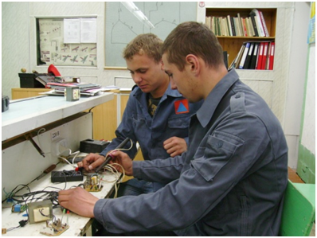

Професія "Електромонтер" по предмету праці відноситься до типу -"людина-техніка".
Кожна праця дисциплінує, але водночас вона і є найголовнішим надбанням життя. Моя професія «Електромонтер» передбачає підвищений ризик, бо з електроенергією не жартують, а також уважність, пильність, сприйняття багатьох речей на дотик, слух, зір. Тому під час роботи постійно потрібно координувати увагу, зосереджуватися, бути точним у рухах, мати хороший фізичний стан.

Трудові обов'язки електромонтера відрізняються в залежності від розряду фахівця. Електромонтер 2-3 розряду промиває деталі, проводить чистку контактів. Фахівці 4-5 розряду займаються більш складною, відповідальною роботою. Вони проводять діагностику в механічних і електричних схемах апаратів, пристроїв, при необхідності усувають несправності.

Складання креслень та ескізів також в їх компетенції. Професія поділяється більш ніж на 30 спеціальностей, обов'язки залежать від специфіки конкретних галузей та видів виробництва. Розбирання і збірка, наладка та ремонт, експлуатація та технічне обслуговування різних пристроїв, апаратів, двигунів, електричних машин, трансформаторів, схем, приладів, вузлів - загальні для всіх електромонтерів функції.

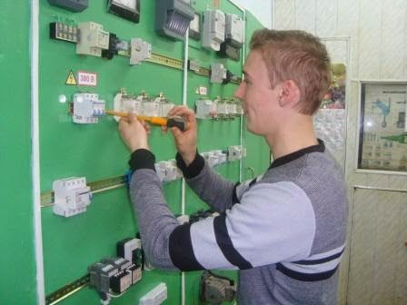

13
Електромонтер з ремонту та обслуговування електроустаткування обслуговує силові і освітлювальні установки, здійснює перевірку, розбирання і складання схем керування електроустаткуванням, підключення до електросистеми цеху нового обладнання, його перевірку, регулярний нагляд за його роботою. Він виявляє вузли, де виникло замикання, здійснює вимкнення цих вузлів із мережі, розбирання, заміну, складання і вмикання установки.

3. Умови роботи.

При вступі на роботу в першу чергу оцінять фізичну форму, витривалість і розвинене відчуття рівноваги майбутнього електромонтера. Ці якості необхідні в небезпечних умовах роботи (висота, робота на відкритому повітрі і в будь-який час доби). Специфіка їх діяльності вимагає від них гнучкість, координацію рухів кистей і пальців рук, гарний зір і розрізнення кольорів, високий рівень розвитку образного і наочно-дієвого мислення. Непоодинокі в роботі фахівця цієї області позаштатні ситуації, де необхідно приймати швидкі та ефективні рішення.

Електромонтер працює індивідуально або у бригадах з дво- або тризмінним режимом роботи з регламентованою обідньою перервою, за так званим «поточним графіком». Нормальна тривалість робочого часу працівників становить 40 годин на тиждень. Підприємства і організації при укладенні колективного договору можуть встановлювати меншу норму тривалості робочого часу. Вихідні дні можуть не співпадати з календарними.

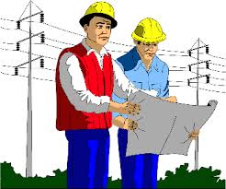

14
4. Ринок праці.

Сьогодні професія електромонтера з ремонту та обслуговування електроустаткування – одна з провідних на промислових підприємствах, у будівельних організаціях та організаціях комунального господарства. Разом з тим вона застосовується практично в усіх галузях господарства і потреба у електромонтерах постійна.

У сучасних умовах для висококваліфікованих спеціалістів є шанс відкрити власну справу, пропонуючи населенню послуги щодо обслуговування та ремонту електрообладнання та інструментів здебільш побутового характеру: встановлення та ремонт побутової електротехніки, електроосвітлювального устаткування, прокладання та заземлення електропроводів, кабелів, обслуговування діючої техніки, встановлення та підключення до мережі лічильників, світильників тощо.

Висококваліфіковані електромонтери з практичним досвідом роботи за суміжними спеціальностями мають можливість у порядку міждержавного обміну робочою силою працевлаштуватися за межами України.

На думку багатьох людей, електрик - професія більш технічного спрямування. Знатися на тому чи іншому приладі - це далеко не все, що передбачено цією професією. В роботі треба враховувати ще багато супутніх факторів – автоматику і телемеханіку, електроніку, електричні принципові схеми, схеми управління електроприводами, схеми електропостачання, провідність матеріалів, опір, стійкість - тут вже є простір для творчості. Хочеться креативного мислення - будь ласка, адже винаходи ще ніхто не забороняв.

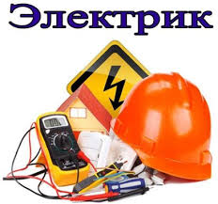

15
5. Медичні обмеження.

Захворювання, протипоказані для професії
" Електромонтер з ремонту та обслуговування електроустаткування ":

· захворювання серця або порушення артеріального тиску;
· нервово-психічні розлади;
· судоми, втрати свідомості;
· вживання наркотиків, залежність від алкоголю;
· некоректоване зниження гостроти зору;
· порушення кольоророзпізнання, бінокулярного зору;
· розлади слуху;
· вестибулярні розлади, порушення відчуття рівноваги;
· тремтіння рук; розлади координації рухів;
· боязнь висоти;
· захворювання хребта, суглобів або нижніх кінцівок;
· хронічні інфекційні захворювання;
· алергії;
· шкірні захворювання;
· захворювання органів дихання;
· захворювання органів травлення і виділення;
· цукровий діабет;
· виражені фізичні недоліки.



16
6. Вимоги до індивідуально-психологічних особливостей.

Електромонтер здійснює діяльність як в приміщенні, так і поза приміщенням, на відкритих територіях. Для виконання основного завдання діяльності, електромонтеру професійна взаємодія з людьми не потрібна. Зазвичай професійне спілкування відбувається безпосередньо.

Професійно-важливі якості професії "Електромонтер з ремонту та обслуговування електроустаткування": акуратність, дисциплінованість, організованість, самодисципліна, відповідальність, передбачливість, самостійність, здатність планувати свою діяльність у часі, старанність, ретельність, в нормі розвинені властивості відчуттів і сприйняття (зір, слух, нюх, дотик), розвинені властивості уваги, здатність до образного представлення предметів, процесів і явищ, логічність мислення, предметність (об'єкти реального світу і їх ознаки) мислення, аналітичність (здатність виділяти окремі елементи дійсності, здатність до класифікації) мислення, технічне мислення, оперативна пам'ять, запам'ятовування умовних позначень (знаки, символи, плани, схеми, графіки), хороша координація рухів ведучої руки, навики точної маніпуляції і спритність, твердість руки, стійкість кистей рук (низький тремор), вміння швидко орієнтуватися в навколишньому середовищі, вміння вирішувати проблемні ситуації в короткі терміни, навички креслення, схильність до роботи з документацією, схильність до конструювання і проектування, вміння правильно і ефективно розподіляти час.

17
7. Перспективи.

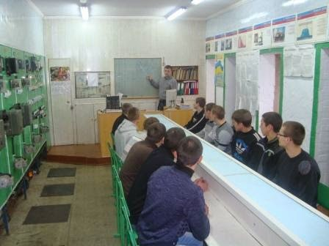

З кожним роком електромонтери стають все більш затребуваними в сучасному суспільстві. Саме тому і ставлення до них міняється рік від року: зростають зарплати, забезпечуються додаткові можливості для відпочинку фахівців. Існує можливість і адміністративного просування (електромонтер, старший електромонтер, бригадир, майстер, технік-електрик, інженер – електрик, інженер - електромеханік, начальник цеху тоцо ). У перспективі можлива організація приватного бізнесу. Мова йде про майстерні з ремонту електрообладнання, техніки.

Перспективи щодо працевлаштування після оволодіння професією у електромонтера вагомі та стабільні, а ризик безробіття незначний, а то і відсутній.

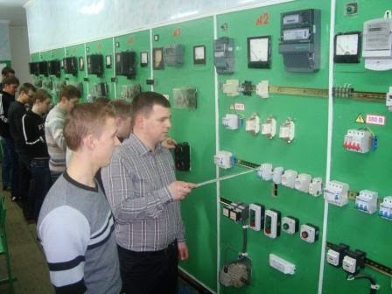

Після закінчення Вільногірського коледжу НМетАУ за спеціальністю 141 «Електроенергетика, електротехніка та електромеханіка» випускники мають змогу навчатися та здобувати вищі кваліфікації, такі як, інженер-теплоенергетик, інженер-енергетик, інженер-електромеханік, інженер-енерготехнік, інженер-теплотехнік та ін. у вищих навчальних закладах України.

18
8. Споріднені професії.

З появою усе більш різних електричних приладів, ускладненням електротехніки професія розгалужується на безліч спеціальностей: електромонтажник, електромеханік з ремонту устаткування (в залежності від спеціалізації), електромонтер, технік-електрик, електрослюсар і ін. На сьогоднішній день існує кілька десятків спеціальностей електрика.

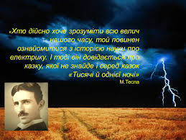

9. Порада початківцям, аби досягти успіху.

Не боятися труднощів.
Постійно розвиватися, вдосконалювати свої знання.
Світ дуже змінюється: вчора електрик допомагав проводити освітлення,сьогодні він спеціалізується на виробництві та замінює свічі у пристроях безперебійного живлення до комп'ютера, завтра винайдуть щось нове і надсучасне, можливо, навіть почнуть використовувати масово енергію сонця чи теплову енергію людей - адже вже зараз це є.

19
Висновки

Відкритий виховний захід «Моя професія - електрик!» проведено

в рамках тижня циклової комісії електричних дисциплін та з нагоди «Дня

Енергетика». На відкритий виховний захід запрошено студентів

І – ІV курсів спеціальності 141 «Електроенергетика, електротехніка та

електромеханіка».

Мета проведення відкритого виховного заходу «Моя професія –

електрик!» досягнута, адже студенти ознайомились з історією професії,

характером та умовами роботи, ринком праці, медичними обмеженнями та

переліком захворювань, протипоказаних для професії, вимогами до

індивідуально – психологічних особливостей, професійно – важливими

якостями професії, перспективами, переліком споріднених професій.

Проведення відкритого виховного заходу «Моя професія – електрик!» є

доцільним і необхідним.

Студенти з цікавістю приймали участь в заході , були активні під час

проведення конкурсу гри з залом, відгадували загадки про електрику,

загадки про електроприлади, електричний струм. Наприкінці заходу

підведено підсумки заходу та привітання всіх колег викладачів,студентів

електриків і всіх хто причетний до цього свята - «Дня Енергетика»!

Методична розробка відкритого виховного заходу «Моя професія –

електрик!» може бути використана в подальшому викладачами і класними

керівниками для проведення відкритих уроків, виховних заходів, класних

годин спілкування, відкритих виховних заходів.
20
Перелік посилань

1. https://boigor.blogspot.com/p/blog-page_375.html

2.
https://sites.google.com/site/profesiaelektrik/hto-takij-elektrik
3.
https://boigor.blogspot.com/p/blog-page_13.html

4. elektruk.info/main/proelectrikov/602-professiya-elektrik.html

5.
https://ukrtvoru.info/tvir-na-temu-v-chomu-perevahy-i-pers...

6. jwoman.in.ua/profesiya-elektrik-osvita-i-kar-yerni-perspekti...

7. vidomostipro.blogspot.com/2012/04/blog-post.html

8. gvpk.dp.ua/mij-vibir-profesiya-elektrik-dopovidi-prezentaciї...

9. peml.kiev.sch.in.ua/.../elektromonter_z_remontu_ta_obslugo..

10. figaro4ka.blogspot.com/2015/04/11-9-1.html

11. bc-pto.zp.ua/2016/11/02/electric/

12. https://www.youtube.com/watch?v=ulDADw8vl3Y

13. https://lectures.7mile.net/pedahohika-vyshchoi-shkoly-lektsii/vykhovna- robota-zi-studentskoiu-moloddiu/metody-i-formy-vykhovannia-u-vnz/

21
ДОДАТОК А

ФОТО ЗАХОДУ

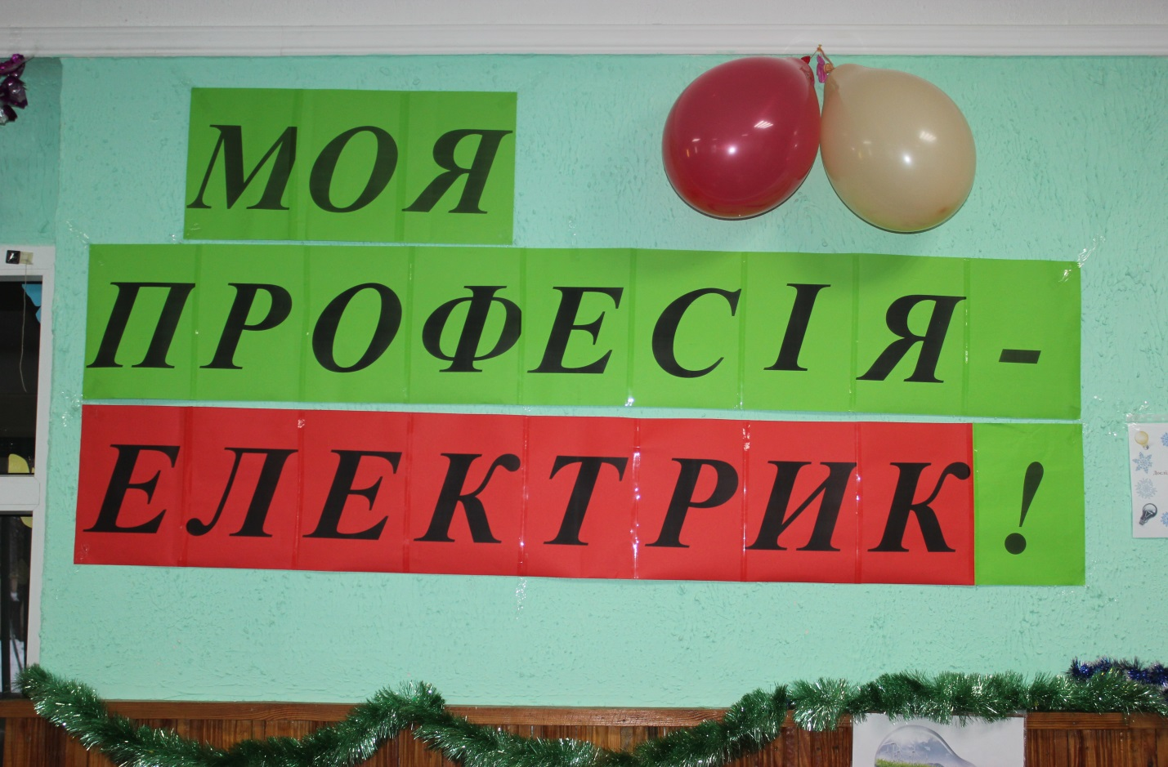

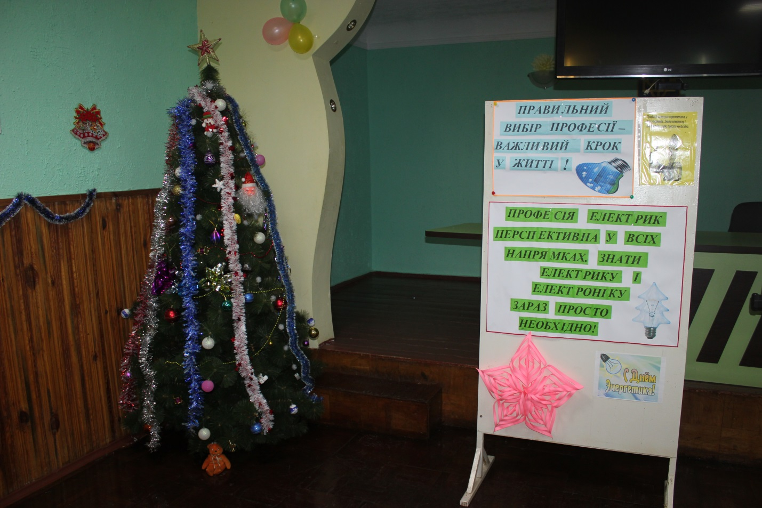

22

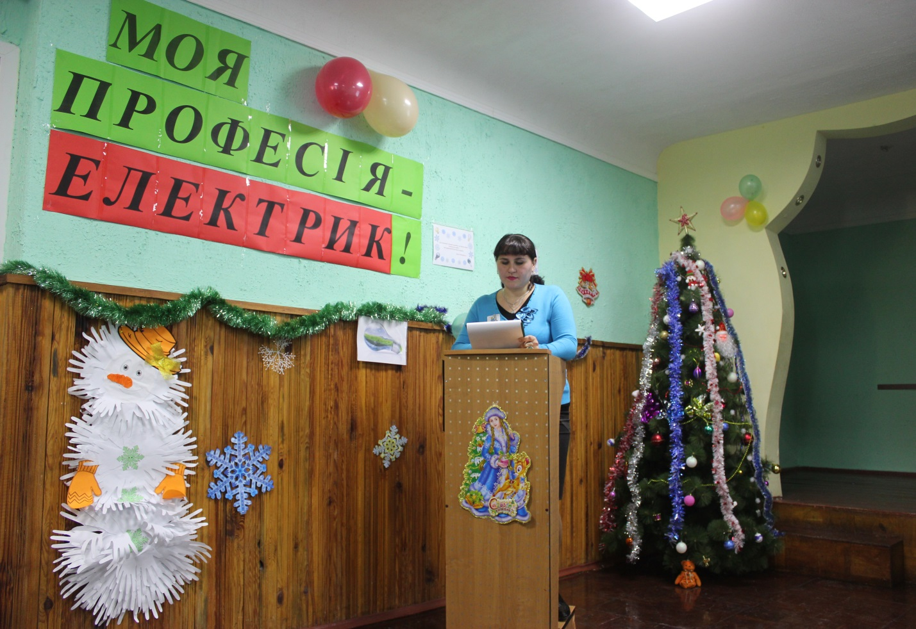

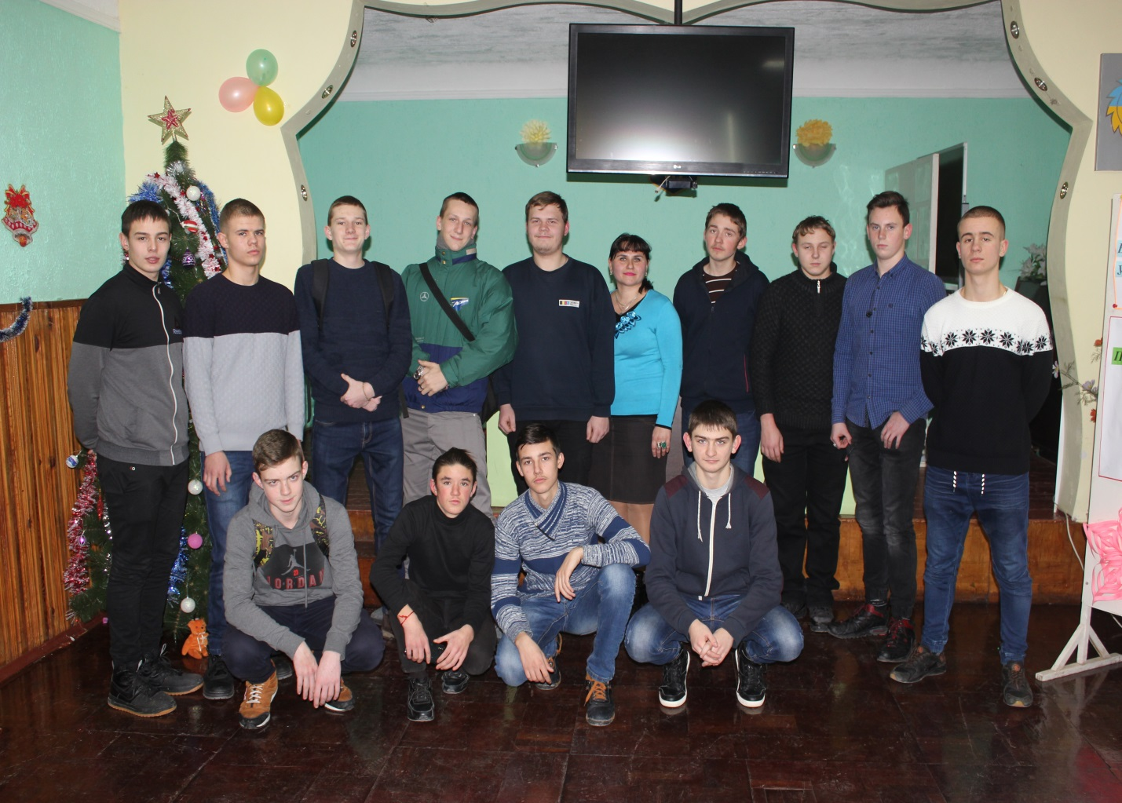

23

